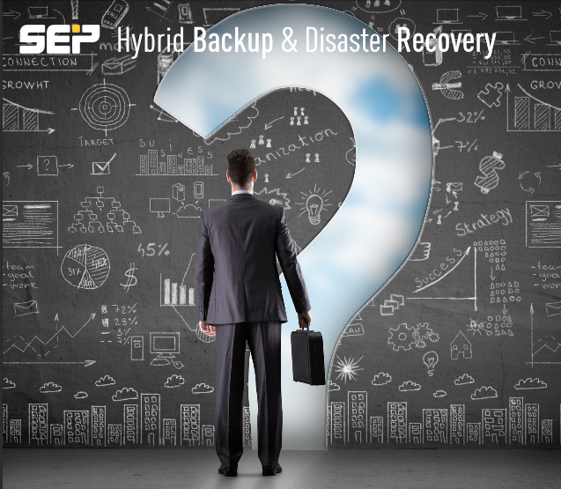
Version 23.02.2018
SEP sesam:
Beschreibung Volumenlizenzmodell

Zählung der Front-end TB (FET)
Einleitung
Ein Lizenzmodell auf Basis der zu sichernden Datenmenge d.h. Front-end TB (FET) hat sich mittlerweile als Marktstandard bei fast allen Herstellern von Backup-Software etabliert. Zwar bieten alle immer noch parallel auch die klassische komponentenbasierte Lizenzierung an, der Schwerpunkt liegt allerdings überwiegend auf dem FET.
Auch wenn der große Vorteil des FET die Einfachheit des Modells ist, haben wenige nur eine einzige TB-Lizenz, die alle möglichen Funktionalitäten inkludiert, andere hingegen haben mehrere TB-Modelle nach Funktionalitäten oder unterstützte Datenbanken differenziert. Es gibt sogar Modelle, die das FET-Modell mit der Einzellizenzierung kombinieren, um die Vorteile beider Lizenzierungsarten zusammen zu bringen.
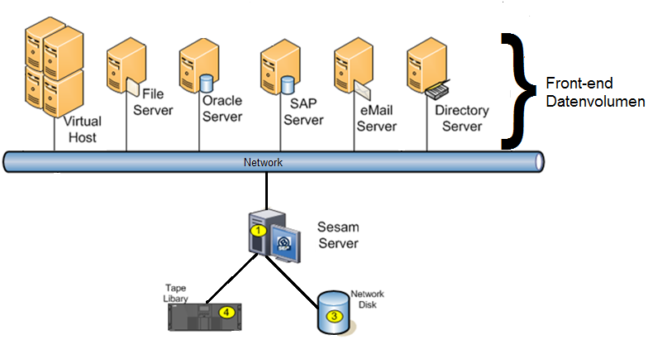
Argumentation
Das Volumenlizenzmodell ist sehr beliebt aufgrund seiner Einfachheit als auch seiner hohen Flexibilität, was die konkrete Backup-Infrastruktur oder –strategie betrifft. Auf der anderen Seite ist es direkt abhängig vom Datenwachstum, was ungeplante budget-technische Auswirkungen haben kann.
Dennoch hat das Modell den Vorteil, dass man nur für tatsächlich benutzte Leistung zahlt.

Vorteile von FET | Nachteile von FET
Einfachste Angebotszusammenstellung und Lizenzverwaltung
Hohe Flexibilität bzgl. der Backup-Infrastruktur und -strategie
„Pay as you use“ | Ungeplantes Datenwachstum kann plötzliche hohe Kosten erzeugen
Attraktiv in komplexen Umgebungen, die ansonsten viele Agenten bräuchten | Teuer in einfachen Konfigurationen bei großen Datenmengen z.B. File-Server

Mögliche Faustregel:
Liegt die durchschnittliche Menge zu sichernder Daten einer kompletten Umgebung (Data Zone) bei mehr als 250GB pro Client, ist mit hoher Wahrscheinlichkeit das Einzellizenzmodell das günstigere Angebot
Lizenzen
SEP sesam bietet 2 Typen von preislich gestaffelten Front-End TB-Lizenzen an, die sich in den unterstützten Datenbanken und in der Anzahl an parallelen Streams unterscheiden. Eine dritte Lizenz wird zur Steigerung der Performance angeboten durch Erweiterung jeder Edition um 25 Streams.
Enthält in etwa alles was viele Mitbewerber anbieten und sogar mehr:
- Beste Performance und die Unterstützung aller Backuptypen und vieler Applikationen und Datenbanken
- Alle Hypervisors wie VMware, Hyper-V, Citrix Xen, RHV, KVM, OpenNebula
- Alle Microsoft und OpenSource Applikationen und Datenbanken wie z.B. SQL, Exchange, Sharepoint, PostgreSQL, MariaDB, EnterpriseDB, Groupwise, Kopano, OpenXchange
Professional Edition
Performant und
viele DBs unterstützt
Ultimate Edition
Zusätzlich Enterprise-Datenbank-Support
Boost Expansion
Beste Performance mit
25 extra Streams
Kombiniert die Professional Edition plus Freischaltung der Enterprise Agenten für
- Oracle
- SAP
  - NetWeaver
  - HANA
  - ASE
- Informix
- IBM Lotus Domino
- IBM DB2
Gestattet die Erweiterung beider Editions um zusätzliche 25 Streams für erheblichen Performance-Gewinn durch noch mehr parallele Sicherungen

Datenzählung
Das FET-Modell ist zwar sehr einfach, da man im Prinzip nur die total zu sichernde Datenmenge kennen muss, allerdings ist die Bestimmung dieses Wertes nicht trivial. Basierend auf der Zählweise der jeweiligen Software gibt es hierfür unterschiedliche Möglichkeiten, die unglücklicherweise auch unterschiedliche Ergebnisse liefern können.
Mögliche Methoden zur Bestimmung der zu sichernden Datenmenge:
- Manuelle Zählung d.h. Addition der Files + Datenbanken + VMs
ergibt nur eine erste grobe Schätzung
- Externe Applikation z.B. eine andere bereits installierte Backup-Software.
- Aus dem Reporting (-> Tagesprotokoll) oder einfacher aus der Lizenzinfo des SEP sesam:
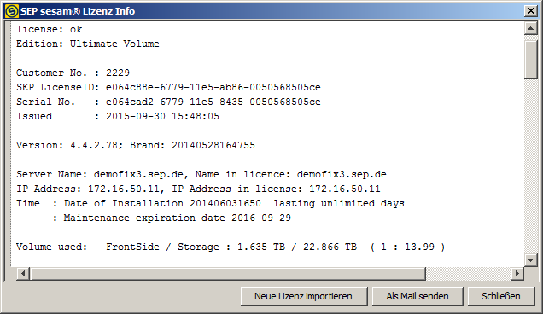

Da die meisten Backup-Softwaren erst langsam dazu übergehen die gesicherte Datenmenge zu zählen und lizenztechnisch abzuprüfen, wird natürlich zunehmend der von der Backup-Software vorgegebene Wert und damit der dort implementierte Algorithmus relevant.
Auch im SEP sesam wird die Datenmenge gegen die Lizenz geprüft.
Kurzbeschreibung der Zählung:
Alle SEP sesam Kapazitätslizenzen basieren auf der Menge zu sichernder Daten an der Quelle. Das größte Volumen aller Sicherungsaufträge wird gezählt, solange es sich auf von SEP sesam verwalteten Medien befindet (Retention Policy).
Die Konzepte erlauben es die Daten über verschiedene Backupwege zu sichern. Da dies die Datensicherheit beträchtlich erhöht, sind hierbei Doppelzählungen möglich. Annahme es gibt ein Image-Backup auf Hypervisor-Ebene und ein Datenbank-Backup von Datenbankagenten und eine Datenbank ist in jedem der Backups enthalten, dann werden diese Daten 2x gezählt.
Es werden nur die realen Daten gezählt, vor Deduplizierung oder Komprimierung.

Hinweis:
Es wird jeweils die maximale Menge max(data_size) aller Sicherungen (INC/DIFF/FULL/COPY) verwendet - dies ist im Normalfall das COPY oder FULL -, d.h. aber im Sonderfall: sollte eine DIFF oder INC Sicherung größer als ein COPY oder FULL sein, (z.B. wegen geänderter Exclude-Liste) so wird diese Menge verwendet, statt dem FULL/COPY!

Verhalten bei Überschreitung
Stand heute stellt SEP sesam nach erfolgten Backups fest, wenn die lizenzierte Datenmenge überschritten wurde. Dann erscheint die bisher übliche Meldung, dass die Lizenz in 15 Tagen ausläuft und man sich bitte umgehend an den SEP Sales wenden soll.
Beispiele
Annahmen für die Beispiele:
- Eine Vollsicherung pro Woche und inkrementell unter der Woche
- Retention Time der Full Sicherung 3 Wochen
- Inkrementell ist jeweils ca.10% der Vollsicherung
Beispiel 1
Wir haben nur einen Job für Filesicherung.
 | FULL | INC1 | INC2 | INC3 | INC4 | INC5 | Σ | TARGET | FET
1.Woche | A: 100GB | A1:  10GB | A2:  10GB | A3:  10GB | A4:  10GB | A5:  10GB | 150GB | 150GB | 100GB
2.Woche | B: 150GB | B1:  15GB | B2:  15GB | B3:  15GB | B4:  15GB | B5:  15GB | 225GB | 375GB | 150GB
3.Woche | C: 110GB | C1:  11GB | C2:  11GB | C3:  11GB | C4:  11GB | C5:  11GB | 165GB | 540GB | 150GB
4.Woche | D:  80GB | D1:  8GB | D2:  8GB | D3:  8GB | D4:  8GB | D5:  8GB | 120GB | 510GB | 150GB
5.Woche | E:  100GB | E1:  10GB | E2:  10GB | E3:  10GB | E4:  10GB | E5:  10GB | 150GB | 435GB | 110GB

Sicherung Woche 1
Sonntag: Full A => 100GB
Montag: INC A1 => 10GB
weitere Tage INC ebenso
Gültiges Front Side Volumen ==> 100GB
Im Backup Storage befindet sich Sicherung
Full A = 100GB + die INCs
Sicherung Woche 2
Sonntag: Full B => 150 GB
Gültiges Front Side Volumen ==> 150GB
Im Backup Storage befindet sich Sicherung
Full A + Full B = 250GB + INCs
Sicherung Woche 3
Sonntag: Full C => 110 GB
Gültiges Front Side Volumen ==> 150GB
Im Backup Storage befindet sich Sicherung
Full A + Full B + Full C = 360GB + INCs
Sicherung Woche 4
Sonntag: Full D => 80 GB
Gültiges Front Side Volumen ==> 150GB
Freigabe von Full A
Im Backup Storage befindet sich Sicherung
Full B + Full C + Full D = 340GB + INCs
Sicherung Woche 5
Sonntag: Full E => 100 GB
Gültiges Front Side Volumen ==> 110GB
da Freigabe von Full B und somit das größte Volumen im Backup Job aus Full C (110GB) kommt.
Im Backup Storage befindet sich Sicherung
Full C + Full D + Full E = 290GB + INCs

Beispiel 2
Ein physikalischer Server:
- 50GB Daten: OS + File Daten
- SEP definiert einen Backup Task. Im Scheduler ist es ein FULL Backup dieses Jobs am Sonntag und inkrementelle Backups unter der Woche.
Das Front-end Volumen ist 50GB, das größte Backup dieses Jobs der Woche.

Beispiel 3
Ein physikalischer Server:
- 100GB Data: 10GB OS + Filedaten 50GB + MS Exchange DB 40GB
- Ein Backup Job: OS + File = 60GB
- Ein Backup Job OS nur für Bare Metal Recovery = 10GB
- Ein Backup Job MS Exchange DB = 40GB
Das Front-end Volumen ist 110GB, die Summe der größten Backups der Woche der 3 Jobs.

Beispiel 4
Annahme der Server aus Beispiel 3 läuft als virtuelle Maschine auf VMware:
- Ein Backup Job MS Exchange DB = 40GB
- Ein Backup Job für VMware Snapshot Backup der ganzen VM = 100GB
Das Front-end Volumen ist 140GB, die Summe der größten Backups der Woche der 2 Jobs.

FAQ
- Werden bei SEP sesam auch die inkrementellen Sicherungen bis zum letzten Full mit dazugezählt?
Nein, nur der größte Job wird gezählt. Das ist normalerweise eine FULL- oder eine COPY-Sicherung, kann in Ausnahmefällen aber auch ein inkrementelles oder differentielles Backup sein (siehe Hinweis im Kapitel „Datenzählung“), aber niemals die Summe.
In diesem Punkt unterscheidet sich SEP sesam damit erheblich in der Berechnung von der Konkurrenz, denn die für SEP sesam relevanten Volumen sind so signifikant kleiner!
- Wie werden die Daten von VMs gerechnet?
INC/DIFF/FULL/COPY? CBT? Null-Byte reduzierte Snapshots?
Die Größen der Snapshots werden so in die Zählung einberechnet, wie VMware die Snapshots zur Verfügung stellt, d.h. nach CBT und um Null-Bytes reduziert.
- Wann werden Daten doppelt eingerechnet z.B. bei DB- + File-Agenten, Migration, Copy-Jobs, Replikation etc.?
pro Backup Job - siehe oben. Wenn man identische Daten in verschiedenen Jobs bzw. über mehrere Agenten sichert, werden diese mehrfach gezählt. Migrations- als auch Replikationsjobs werden nicht miteingerechnet.
- Kann ich zur Reduktion der Frontend-Daten einfach die Komprimierung im Filesystem einschalten oder sogar die Deduplizierung mit Linux (btrfs) und Windows 2012 (NTFS)? Beide Filesysteme bieten Postprocess-Dedup an.
Bei einem Backup mit einem sesam Agenten (egal ob File oder DB Backup) werden vom FileSystem die echten Daten bereitgestellt. Das Backup passiert hier auf File Ebene.
Somit ändert Komprimierung oder Deduplizierung der Daten durch das FileSystem nichts an der Menge der Daten. Eine 20MB Datei wird eine 20MB Datei im Backup Job bleiben.
Bei VMware Sicherungen kann das anders sein, weil man hier einen Snapshot des Systems hat. Und wenn das FileSystem komprimiert ist, macht man einen Snapshot vom komprimierten System. Also ist das Backupvolumen im front-side Job kleiner.

- Wie bekomme ich Volumen wieder aus der Front-side Zählung heraus?
Der einfachste Weg ist, Backupaufträge zu löschen (z.B. abgeschaffte Rechner von gekündigten Mitarbeitern). Die dann zwar noch auf den Medien vorhandenen zugehörigen Backupdaten gelten dann als Archivdaten und werden nicht mehr mitgezählt.
Bleiben die Backupaufträge bestehen, dann muss man Backupdaten explizit Löschen.
Durch Löschen von Savesets aus dem größten Full wird das Volumen reduziert.
Das passiert durch die Retention Policy dann automatisch.
Zu beachten ist, dass ein Ablaufen der EOL (also EOL eines Sicherungssatzes kleiner als aktuelles Datum) noch nicht zur Reduzierung führt. Erst bei Löschen des Savesets wird er aus der Zählung verschwinden.
Insbesondere gilt:
- Im DataStore werden die EOL freien Savesets erst bei Erreichen der HW Marke gelöscht. Statt auf das Erreichen der HW zu warten, kann dies in der GUI auch manuell ausgelöst werden durch 'Purge'. Allerdings endet der 'Purge' sobald die LW Marke erreicht wird. Liegt diese höher als die EOL freien Savesets, so verbleiben diese im DataStore.
Beispiel: HW 500 GB, LW 300 GB, EOL Savesets beanspruchen 100 GB, dann verbleiben ca. 200 GB jüngste EOL freie Saveset im DataStore.
Lösung: LW vorübergehend senken, im Beispiel auf 100 GB.
Dieses Problem tritt generell nicht auf, wenn LW auf 0 gesetzt wird, da dann immer alle abgelaufenen Savesets gelöscht werden.
- Auf Tape Medien verbleiben die Sicherungssätze bis das Medium gelöscht wird.
Lösung: Sicherungssätze auf andere Medien migrieren. Medien neu initialisieren (u.U. beliebig aufwändig).

